

RELATÓRIO
GEARC
_____________________________
06 | 2025
_____________________________

1. Introdução
Este relatório, elaborado pela Gerência de Arrecadação e Cadastro (Gearc), consiste em um conjunto de informações, na forma de textos, indicadores, gráficos e tabelas, com o intuito de apresentar o perfil dos participantes, sua distribuição e composição segundo diferentes características.
2. Cadastro
2.1. Evolução das Adesões
Com as movimentações ocorridas no mês de junho de 2025, houve a entrada de 158 participantes na base. As ocorrências estão assim distribuídas:
Tabela 1. Evolução mensal das adesões
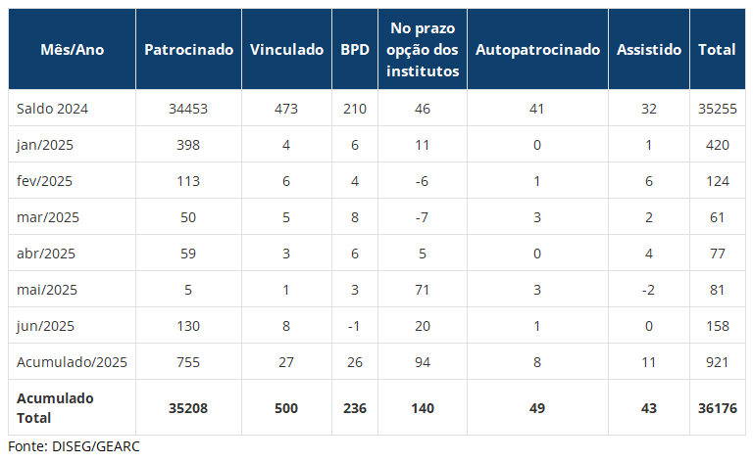
2.2. Distribuição de participantes por sexo
Atualmente, o percentual de participantes está representado em 50.34% de homens e 49.66% de mulheres.
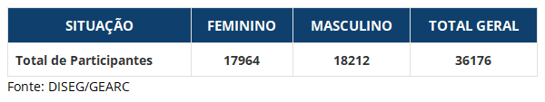
2.3. Distribuição de participantes por Sexo e Grupos de Idade
A maior concentração de participantes está distribuída entre as idades de 39 a 41.
Gráfico 1. Distribuição de participantes por sexo e grupo de idade*
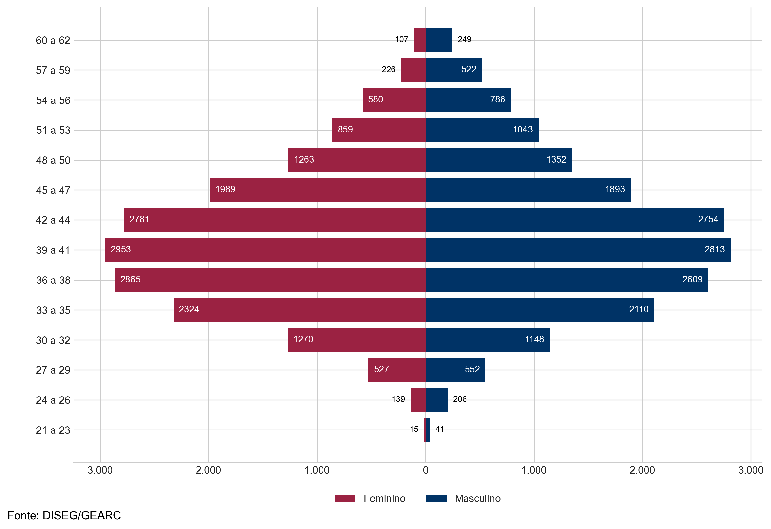
2.4. Distribuição de participantes por Cargos e Categoria
Tabela 2. Distribuição de participantes por cargo
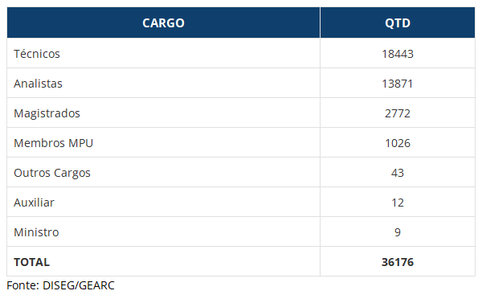
2.5. Adesão por Ramo da Justiça
No mês de junho/2025, o (a) JUSTIÇA FEDERAL obteve o maior número de adesões (133) e, desde o início do funcionamento da Funpresp-Jud, a JUSTIÇA TRABALHISTA permanece com o maior número de participantes (13625).
Gráfico 2. Distribuição de participantes por ramo da justiça (junho/2025)
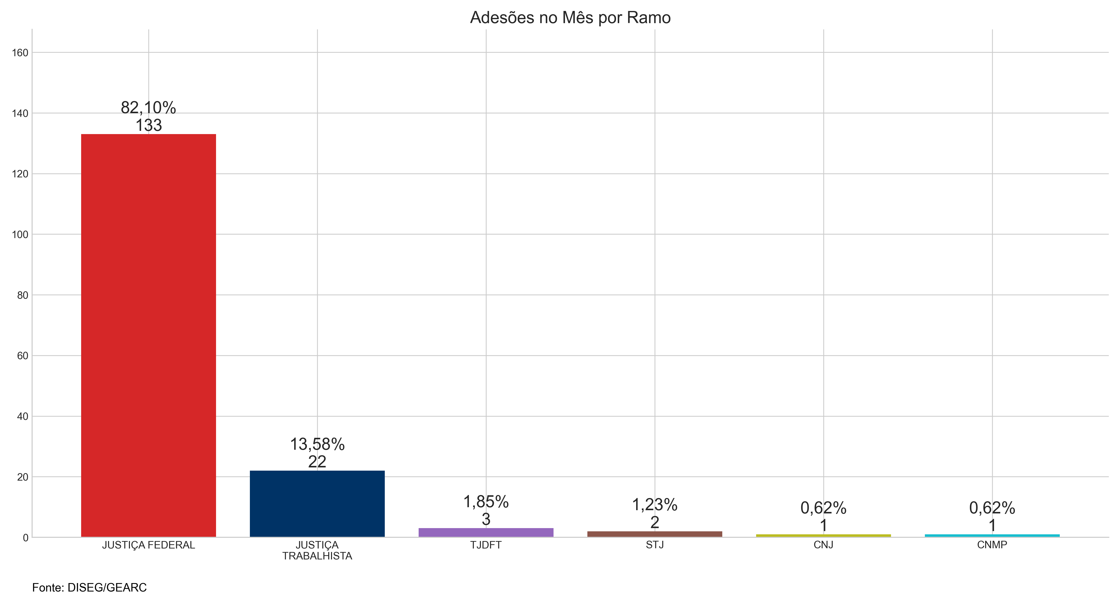
Gráfico 3. Distribuição de participantes por ramo da justiça (acumulado)
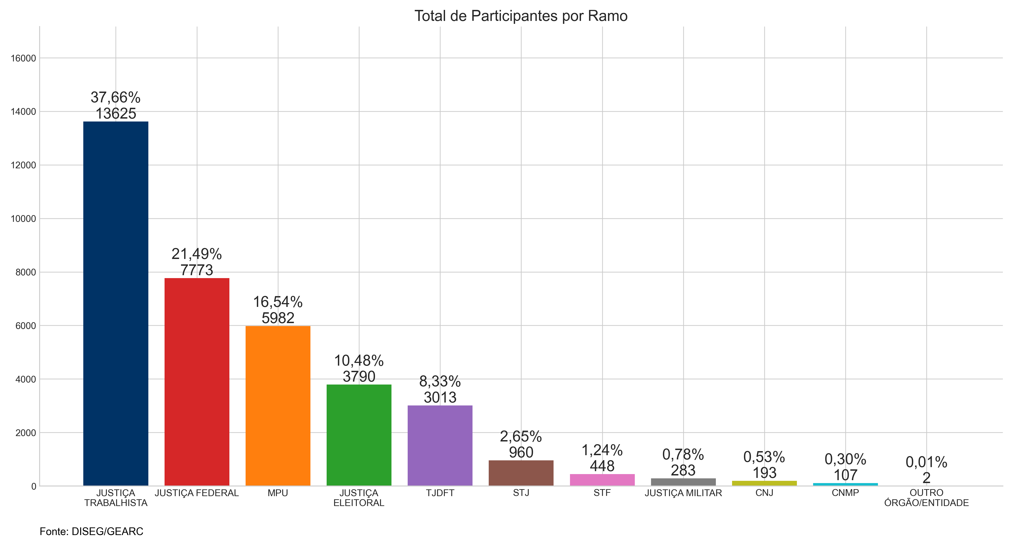
2.6. Adesões por Patrocinador
Tabela 3. Adesões por patrocinador
Sigla | Quantidade no mês | Percentual no mês | Quantidade total | Percentual total
TOTAL | 183 | 100,00% | 36176 | 100,00%
SJSP | 27 | 14,75% | 976 | 2,70%
TRF3 | 14 | 7,65% | 514 | 1,42%
SJDF | 10 | 5,46% | 236 | 0,65%
SJAM | 8 | 4,37% | 73 | 0,20%
TRF4 | 8 | 4,37% | 226 | 0,62%
TRF1 | 6 | 3,28% | 349 | 0,96%
SJMT | 6 | 3,28% | 124 | 0,34%
SJRS | 5 | 2,73% | 565 | 1,56%
SJBA | 5 | 2,73% | 233 | 0,64%
TRF5 | 5 | 2,73% | 170 | 0,47%
SJRN | 5 | 2,73% | 159 | 0,44%
TRT18 | 5 | 2,73% | 409 | 1,13%
SJSC | 5 | 2,73% | 262 | 0,72%
CJF | 5 | 2,73% | 92 | 0,25%
SJRO | 5 | 2,73% | 80 | 0,22%
SJPA | 5 | 2,73% | 125 | 0,35%
TRT11 | 5 | 2,73% | 271 | 0,75%
SJRR | 4 | 2,19% | 43 | 0,12%
TST | 4 | 2,19% | 1021 | 2,82%
SJPB | 4 | 2,19% | 111 | 0,31%
TJDFT | 3 | 1,64% | 3013 | 8,33%
SJAC | 3 | 1,64% | 37 | 0,10%
TRT15 | 3 | 1,64% | 947 | 2,62%
SJAL | 3 | 1,64% | 74 | 0,20%
SJMS | 2 | 1,09% | 87 | 0,24%
TRT17 | 2 | 1,09% | 222 | 0,61%
TRT14 | 2 | 1,09% | 264 | 0,73%
STJ | 2 | 1,09% | 961 | 2,66%
TRETO | 1 | 0,55% | 61 | 0,17%
SJGO | 1 | 0,55% | 101 | 0,28%
SJES | 1 | 0,55% | 192 | 0,53%
TRT13 | 1 | 0,55% | 208 | 0,57%
SJPR | 1 | 0,55% | 490 | 1,35%
CNMP | 1 | 0,55% | 107 | 0,30%
TRESC | 1 | 0,55% | 108 | 0,30%
SJCE | 1 | 0,55% | 243 | 0,67%
MPM | 1 | 0,55% | 104 | 0,29%
TRERS | 1 | 0,55% | 162 | 0,45%
TRT3 | 1 | 0,55% | 1432 | 3,96%
MPF | 1 | 0,55% | 3516 | 9,72%
TRT6 | 1 | 0,55% | 475 | 1,31%
TREAP | 1 | 0,55% | 49 | 0,14%
SJPE | 1 | 0,55% | 273 | 0,75%
TREPA | 1 | 0,55% | 186 | 0,51%
TRT8 | 1 | 0,55% | 555 | 1,53%
SJMA | 1 | 0,55% | 77 | 0,21%
TREPE | 1 | 0,55% | 232 | 0,64%
TRT4 | 1 | 0,55% | 939 | 2,60%
TRT12 | 1 | 0,55% | 547 | 1,51%
CNJ | 1 | 0,55% | 193 | 0,53%
TSE | 0 | 0,00% | 363 | 1,00%
TRT10 | 0 | 0,00% | 452 | 1,25%
TRT24 | 0 | 0,00% | 173 | 0,48%
TRESE | 0 | 0,00% | 48 | 0,13%
TJETO | 0 | 0,00% | 1 | 0,00%
SJTO | 0 | 0,00% | 60 | 0,17%
TRF6 | 0 | 0,00% | 132 | 0,36%
TREMA | 0 | 0,00% | 105 | 0,29%
TRT23 | 0 | 0,00% | 306 | 0,85%
TRF2 | 0 | 0,00% | 283 | 0,78%
TRT2 | 0 | 0,00% | 1722 | 4,76%
TRT21 | 0 | 0,00% | 233 | 0,64%
TREPR | 0 | 0,00% | 205 | 0,57%
ESMPU | 0 | 0,00% | 16 | 0,04%
TREDF | 0 | 0,00% | 59 | 0,16%
MPT | 0 | 0,00% | 1436 | 3,97%
TRT16 | 0 | 0,00% | 172 | 0,48%
SJAP | 0 | 0,00% | 35 | 0,10%
TREPI | 0 | 0,00% | 90 | 0,25%
TRERJ | 0 | 0,00% | 270 | 0,75%
TRT5 | 0 | 0,00% | 520 | 1,44%
TRECE | 0 | 0,00% | 118 | 0,33%
TREMG | 0 | 0,00% | 330 | 0,91%
TREBA | 0 | 0,00% | 151 | 0,42%
TREAM | 0 | 0,00% | 33 | 0,09%
TRT9 | 0 | 0,00% | 872 | 2,41%
TREMS | 0 | 0,00% | 34 | 0,09%
SJRJ | 0 | 0,00% | 742 | 2,05%
TRT1 | 0 | 0,00% | 1284 | 3,55%
SJSE | 0 | 0,00% | 44 | 0,12%
TJEMG | 0 | 0,00% | 1 | 0,00%
SJMG | 0 | 0,00% | 493 | 1,36%
TREPB | 0 | 0,00% | 89 | 0,25%
TRT7 | 0 | 0,00% | 283 | 0,78%
TREES | 0 | 0,00% | 106 | 0,29%
TRERN | 0 | 0,00% | 82 | 0,23%
TRERO | 0 | 0,00% | 60 | 0,17%
STF | 0 | 0,00% | 448 | 1,24%
SJPI | 0 | 0,00% | 71 | 0,20%
TREMT | 0 | 0,00% | 74 | 0,20%
TREAC | 0 | 0,00% | 16 | 0,04%
STM | 0 | 0,00% | 283 | 0,78%
MPDFT | 0 | 0,00% | 910 | 2,52%
TRT22 | 0 | 0,00% | 107 | 0,30%
TRESP | 0 | 0,00% | 521 | 1,44%
TRT19 | 0 | 0,00% | 138 | 0,38%
TRT20 | 0 | 0,00% | 74 | 0,20%
TRERR | 0 | 0,00% | 32 | 0,09%
TREGO | 0 | 0,00% | 168 | 0,46%
TREAL | 0 | 0,00% | 37 | 0,10%
Fonte: DISEG/GEARC
2.7. Regime de Tributação (Imposto de Renda)
Em junho/2025, o perfil de tributação demonstra a preferência de 4% dos participantes pelo regime regressivo (Gráfico 4).
No acumulado percebemos uma grande preferência pelo regime regressivo de tributação (Gráfico 5). Com base na Lei 14.803, datada de 10/1/2024, houve uma importante alteração no regime de tributação para os participantes de planos de previdência complementar. Agora, os participantes têm a liberdade de escolher entre os regimes progressivo ou regressivo no momento da obtenção do benefício ou do primeiro resgate dos valores acumulados.
Gráfico 4. Distribuição regime de tributação (junho/2025)
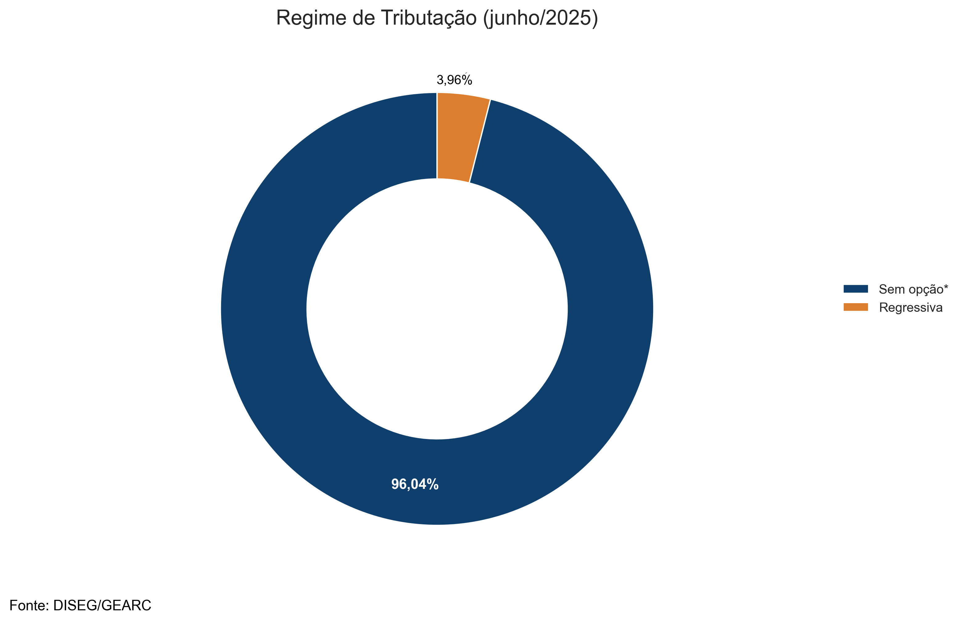
Gráfico 5. Distribuição regime de tributação (acumulado)
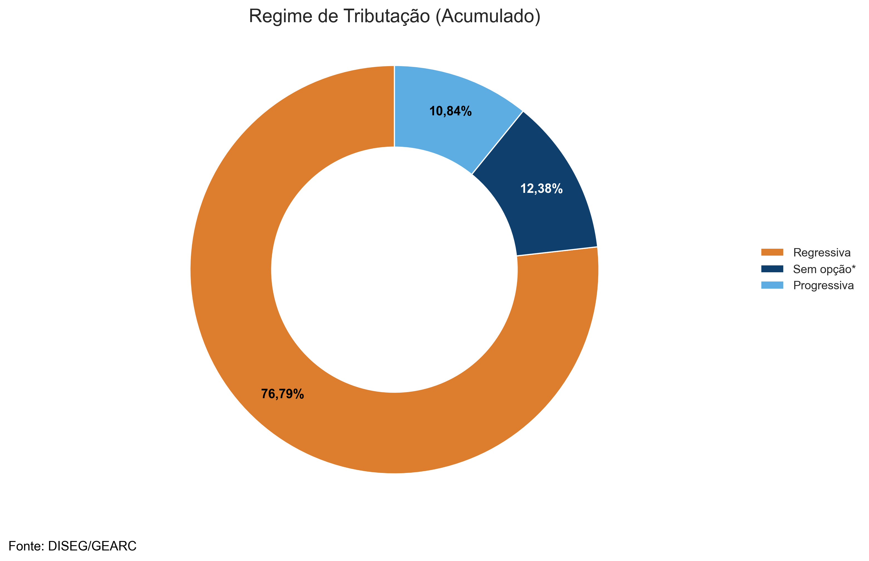
2.8. Percentual de Contribuição
Um bom sinal da qualidade da opção dos participantes é relacionado ao percentual escolhido. Segregando as categorias de participantes vinculados e patrocinados percebemos a opção oposta em relação à escolha do percentual de contribuição mensal.
Para os participantes vinculados a melhor opção é a escolha do percentual mínimo (6,5%), com o objetivo de aproveitar a isenção da taxa de carregamento sobre a contribuição facultativa. Em junho/2025, 90.91% dos participantes vinculados optaram pelo percentual de 6,5% e a opção pelo percentual mínimo chega a 93.78% da preferência dos participantes desde o início do funcionamento do plano.
Para os participantes patrocinados a opção mais vantajosa é contribuir com o percentual máximo (8,5%), obtendo a contrapartida máxima da contribuição patronal. Em junho/2025, 87.96% dos participantes optaram pelo percentual máximo. Já no acumulado, desde o início do plano, temos 91.52% dos participantes com o percentual de 8,5%.
Gráfico 6. Distribuição do percentual de contribuição (junho/2025)
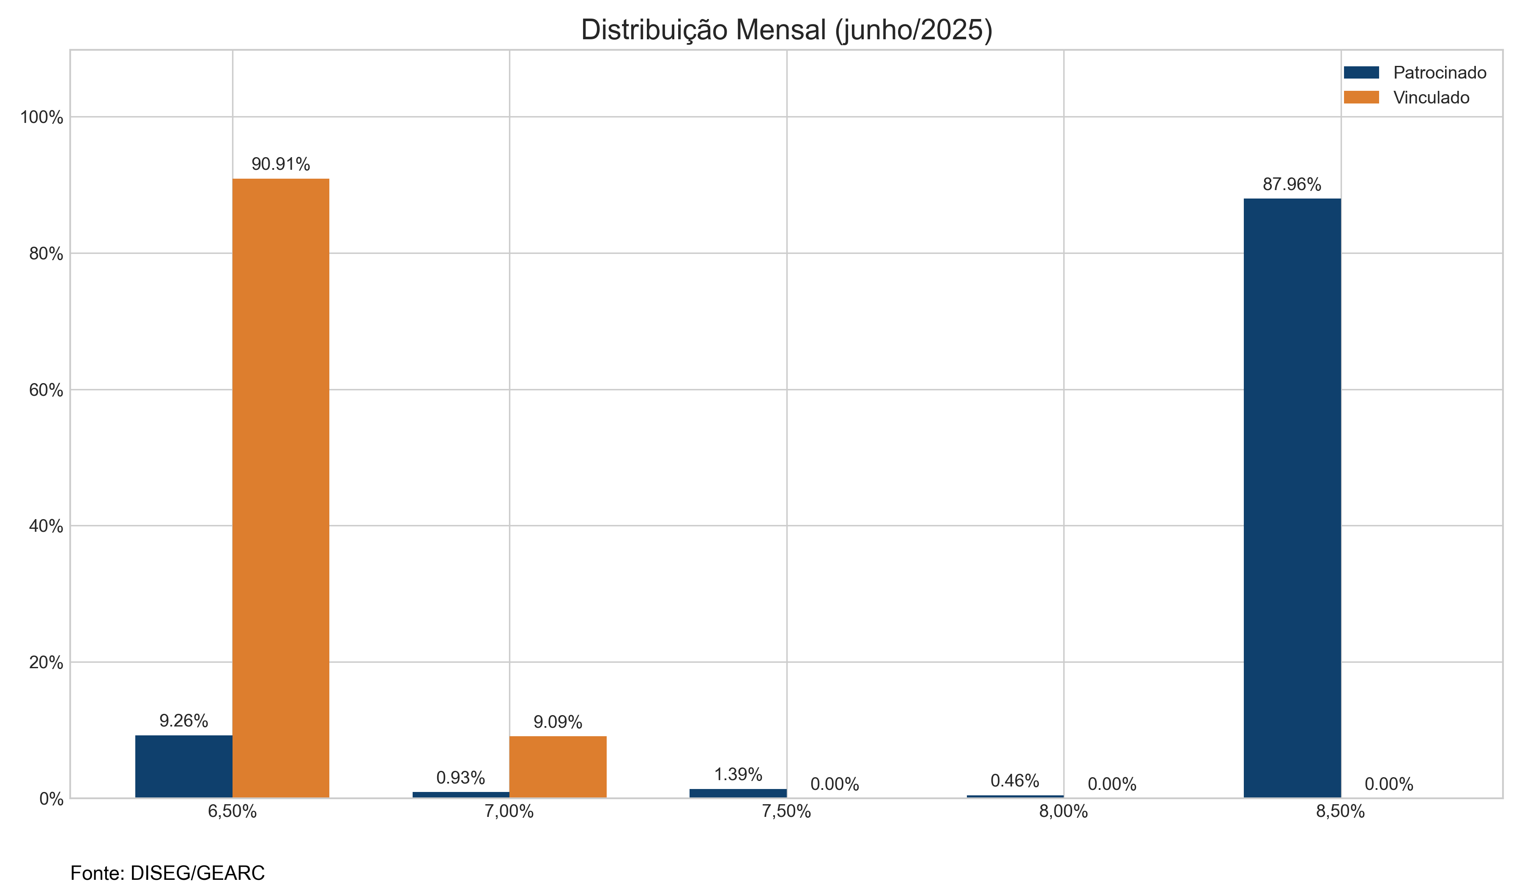
Gráfico 7. Distribuição do percentual de contribuição (acumulado)
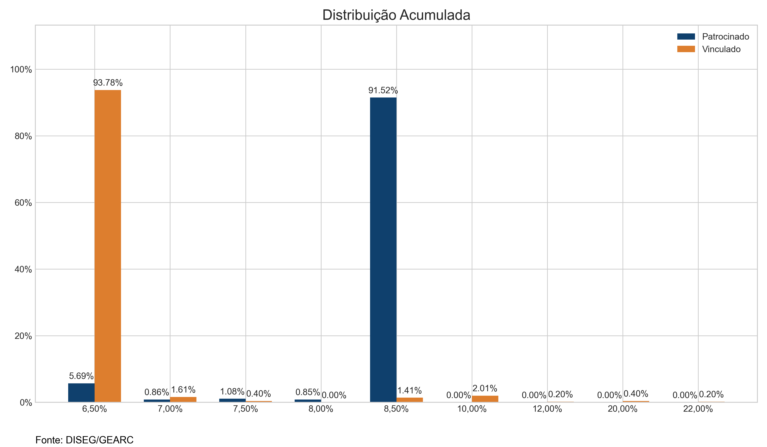
3. Arrecadação
A arrecadação das contribuições no mês de junho/2025 atingiu o valor de R$ 68.0 milhões. Foram arrecadados aproximadamente R$ 1.8 milhões referente a contribuições de outras competências.
Tabela 4. Arrecadação de contribuições por mês competência
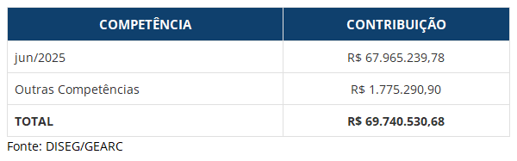
Verificamos a paridade das contribuições entre participante e patrocinador, identificando uma diferença de R$ 3.000.644,22. Grande parte desse valor se deve ao repasse realizado por um dos órgãos apenas da contribuição dos participantes, sem o correspondente aporte do patrocinador.
Gráfico 8. Contribuição normal (participante e patrocinador)
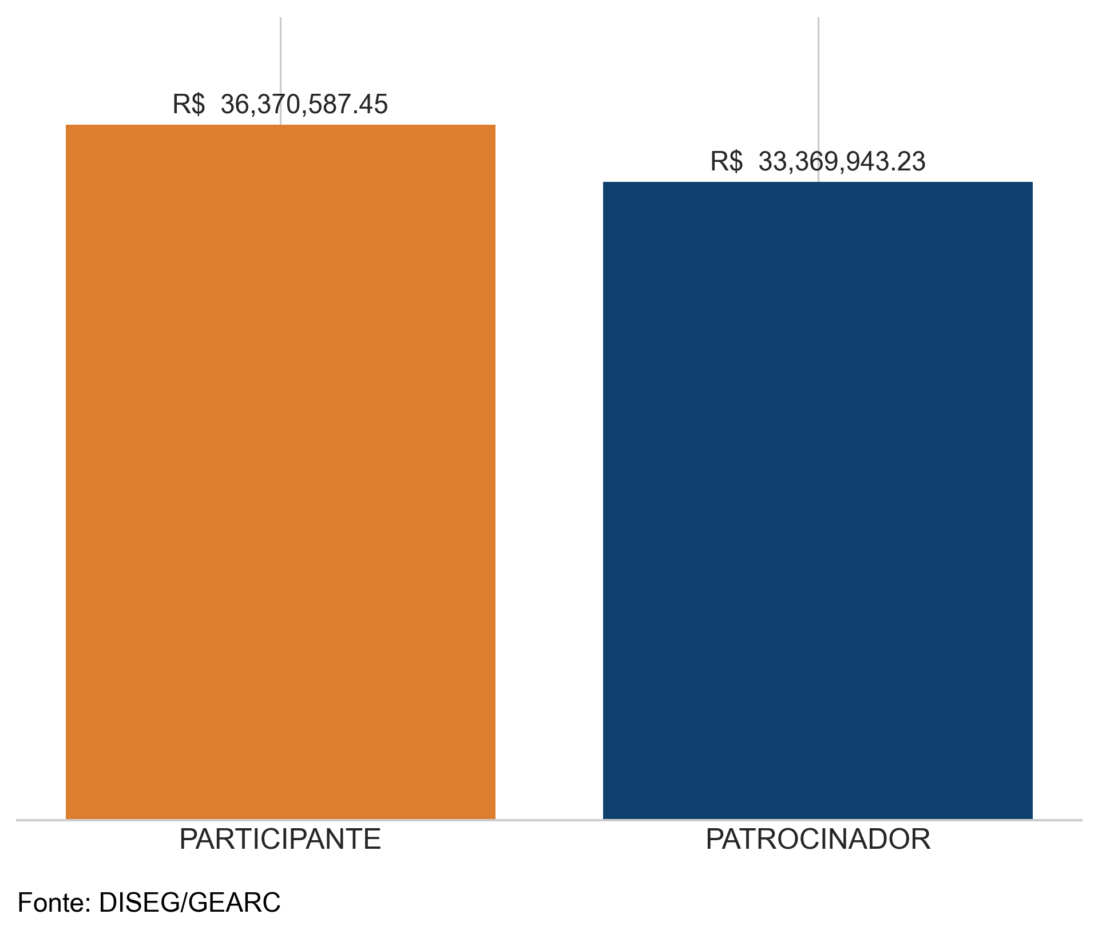
3.1. Arrecadação de contribuição total
Abaixo demonstramos a distribuição das contribuições que resultaram no total arrecadado para o mês, bem como a variação percentual em relação ao mês anterior:
Tabela 5. Arrecadação por tipo de contribuição
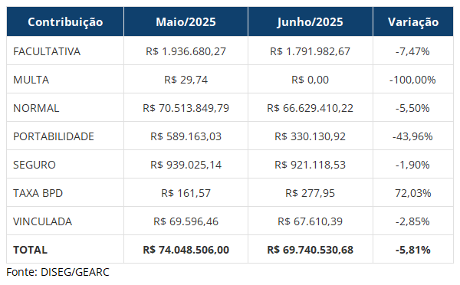
Com base na tabela acima, observa-se que o total arrecadado em junho de 2025 apresentou uma queda de 5.81% em relação a maio de 2025. Essa variação foi impulsionada, sobretudo, pela arrecadação da contribuição normal.
3.2 Arrecadação de contribuições por cargo
Analisando a contribuição média dos participantes patrocinados, observa-se que os Juízes e Membros ocupam a primeira posição, com um valor médio de R$ 5.600,71, seguidos pelos Analistas, com R$ 2.365,03.
Ressalta-se que o cenário apresentado considera apenas as contribuições normais, referentes ao mês corrente e às competências anteriores, tanto dos participantes quanto dos patrocinadores.
O detalhamento da arrecadação, bem como a quantidade de participantes por cargo, pode ser visualizado na Tabela 6.
Tabela 6. Arrecadação por cargo/representatividade (participantes patrocinados)
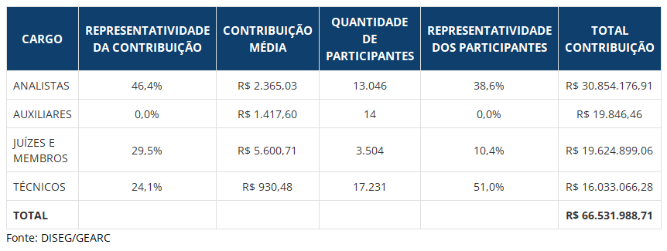
3.3. Contribuições por ramo da justiça
Em junho/2025 a JUSTIÇA TRABALHISTA teve o maior volume de contribuições. Desde o início do plano, temos a Justiça Trabalhista com maior patrimônio acumulado.
Gráfico 9. Distribuição de contribuições por ramo do patrocinador (junho/2025)
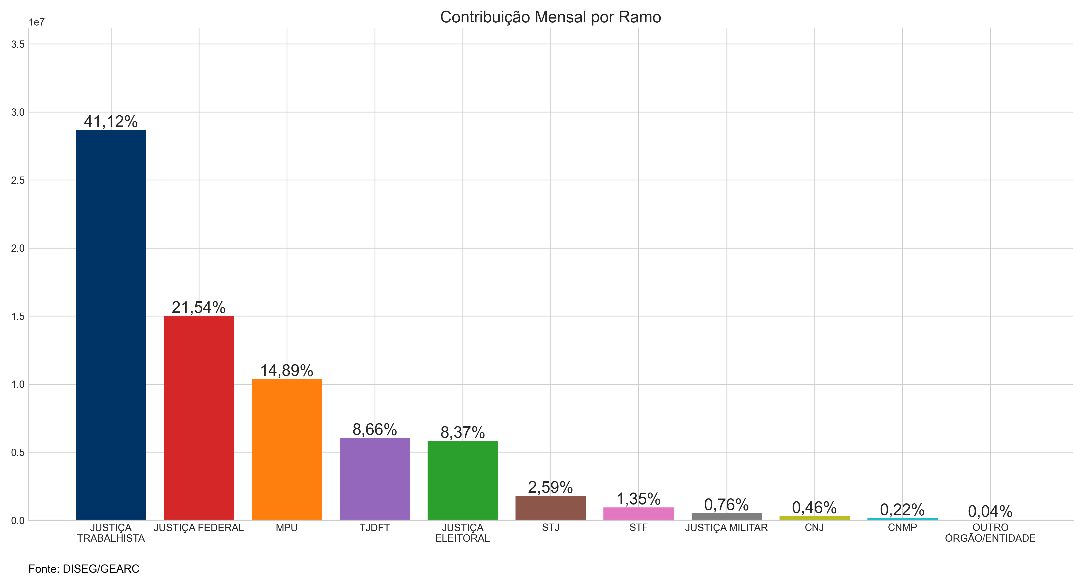
Gráfico 10. Distribuição do patrimônio por ramo da justiça (acumulado)
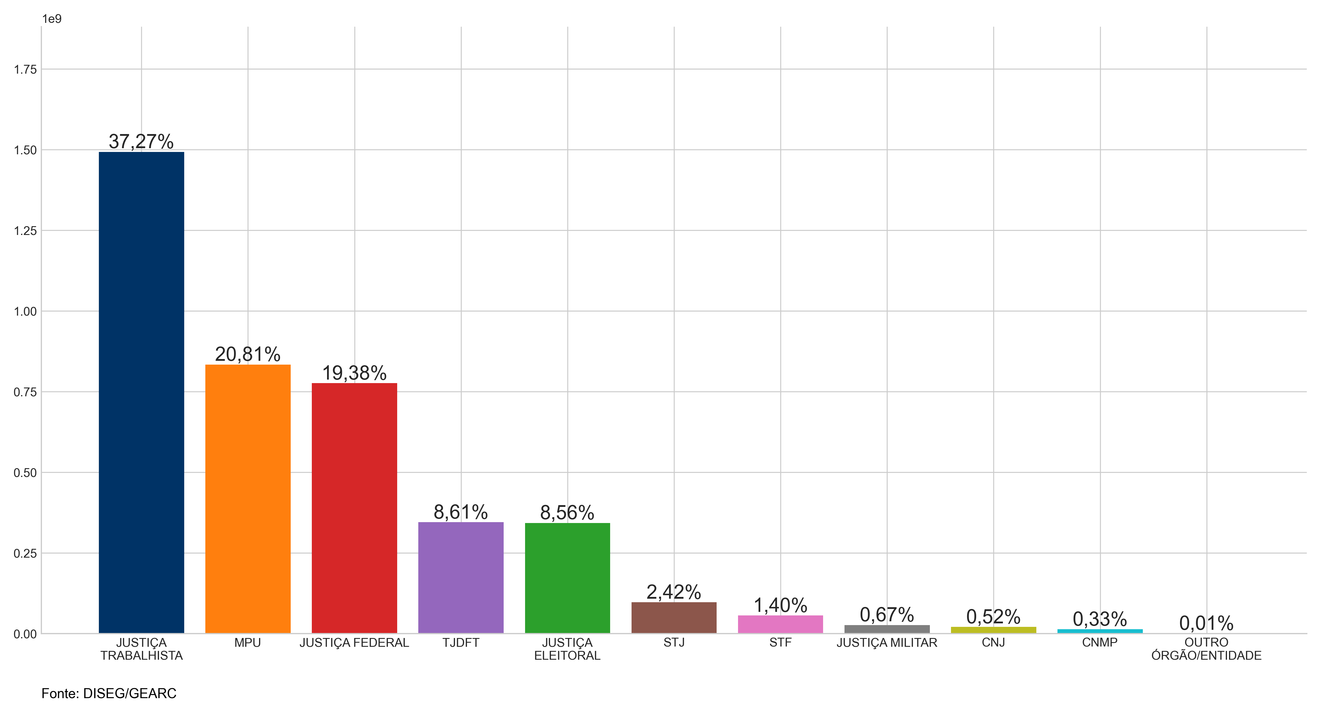
3.4. Contribuições por patrocinador
Em junho/2025, o MPF ficou no topo do ranking na contribuição mensal e o MPF continua com o maior patrimônio por patrocinador.
Tabela 7. Arrecadação e Patrimônio por patrocinador
Patrocinador | Contribuição no mês | Representatividade da contribuição | Contribuições acumuladas | Representatividade do patrimônio
TOTAL | R$ 69.740.530,68 | 100,00% | R$ 4.006.768.908,70 | 100,00%
MPF | R$ 7.697.875,87 | 11,04% | R$ 464.380.429,94 | 11,59%
TJDFT | R$ 6.036.731,97 | 8,66% | R$ 345.066.312,32 | 8,61%
TRT3 | R$ 3.744.509,93 | 5,37% | R$ 181.244.920,02 | 4,52%
TRT2 | R$ 3.576.444,82 | 5,13% | R$ 197.152.484,98 | 4,92%
TRT1 | R$ 2.617.594,67 | 3,75% | R$ 145.828.963,63 | 3,64%
MPDFT | R$ 2.414.045,88 | 3,46% | R$ 155.645.483,28 | 3,88%
TRT15 | R$ 2.163.435,35 | 3,10% | R$ 111.911.242,21 | 2,79%
SJSP | R$ 2.041.594,65 | 2,93% | R$ 97.194.731,44 | 2,43%
TRT9 | R$ 2.031.740,03 | 2,91% | R$ 104.276.653,70 | 2,60%
TRT4 | R$ 1.967.442,34 | 2,82% | R$ 92.558.463,80 | 2,31%
STJ | R$ 1.805.192,73 | 2,59% | R$ 97.053.781,94 | 2,42%
TST | R$ 1.641.660,10 | 2,35% | R$ 84.631.524,11 | 2,11%
SJRJ | R$ 1.535.312,04 | 2,20% | R$ 60.798.828,45 | 1,52%
SJMG | R$ 1.311.251,80 | 1,88% | R$ 66.264.972,44 | 1,65%
TRT5 | R$ 1.270.936,97 | 1,82% | R$ 58.102.918,50 | 1,45%
SJRS | R$ 1.106.429,02 | 1,59% | R$ 53.635.718,35 | 1,34%
TRT6 | R$ 1.008.461,01 | 1,45% | R$ 46.606.060,46 | 1,16%
TRT12 | R$ 1.006.823,41 | 1,44% | R$ 56.841.278,20 | 1,42%
TRT10 | R$ 991.132,04 | 1,42% | R$ 52.776.669,81 | 1,32%
SJPR | R$ 985.064,45 | 1,41% | R$ 57.544.958,55 | 1,44%
TRT8 | R$ 983.451,98 | 1,41% | R$ 57.142.421,58 | 1,43%
STF | R$ 938.065,16 | 1,35% | R$ 56.159.083,95 | 1,40%
TRT18 | R$ 850.161,82 | 1,22% | R$ 50.251.422,39 | 1,25%
TSE | R$ 762.354,83 | 1,09% | R$ 45.678.644,54 | 1,14%
TRESP | R$ 619.158,90 | 0,89% | R$ 33.504.697,44 | 0,84%
TRT23 | R$ 612.609,91 | 0,88% | R$ 34.668.749,01 | 0,87%
SJPE | R$ 601.572,81 | 0,86% | R$ 35.273.673,13 | 0,88%
SJCE | R$ 597.824,71 | 0,86% | R$ 34.685.524,71 | 0,87%
SJBA | R$ 594.220,07 | 0,85% | R$ 29.471.387,10 | 0,74%
TRT7 | R$ 587.363,56 | 0,84% | R$ 25.419.091,34 | 0,63%
TREMG | R$ 577.634,05 | 0,83% | R$ 33.313.219,06 | 0,83%
TRF3 | R$ 568.781,46 | 0,82% | R$ 30.034.111,43 | 0,75%
SJSC | R$ 543.669,09 | 0,78% | R$ 26.980.211,84 | 0,67%
STM | R$ 531.645,65 | 0,76% | R$ 26.654.022,71 | 0,67%
TRF1 | R$ 523.257,03 | 0,75% | R$ 27.514.095,57 | 0,69%
TRT17 | R$ 514.582,24 | 0,74% | R$ 26.035.042,70 | 0,65%
TRT13 | R$ 460.939,77 | 0,66% | R$ 23.478.481,94 | 0,59%
TRT14 | R$ 457.194,55 | 0,66% | R$ 26.217.257,32 | 0,65%
TRT21 | R$ 455.717,23 | 0,65% | R$ 26.718.304,14 | 0,67%
SJDF | R$ 416.210,28 | 0,60% | R$ 21.198.815,93 | 0,53%
TRT24 | R$ 399.191,28 | 0,57% | R$ 19.551.336,34 | 0,49%
SJES | R$ 383.569,27 | 0,55% | R$ 22.817.443,54 | 0,57%
TREPE | R$ 369.224,91 | 0,53% | R$ 18.396.049,88 | 0,46%
TRT11 | R$ 365.627,66 | 0,52% | R$ 19.895.418,79 | 0,50%
TRERJ | R$ 339.925,32 | 0,49% | R$ 20.258.885,97 | 0,51%
SJRN | R$ 338.702,99 | 0,49% | R$ 18.045.089,89 | 0,45%
TREGO | R$ 329.544,42 | 0,47% | R$ 22.783.603,33 | 0,57%
CNJ | R$ 325.116,37 | 0,47% | R$ 21.035.345,86 | 0,52%
TRT19 | R$ 323.470,97 | 0,46% | R$ 17.415.353,63 | 0,43%
SJGO | R$ 317.387,28 | 0,46% | R$ 14.990.748,90 | 0,37%
TREPA | R$ 312.004,85 | 0,45% | R$ 17.645.513,16 | 0,44%
TRT16 | R$ 311.405,97 | 0,45% | R$ 19.356.380,72 | 0,48%
TREPR | R$ 302.117,18 | 0,43% | R$ 19.136.013,57 | 0,48%
TRF2 | R$ 290.203,37 | 0,42% | R$ 15.218.533,23 | 0,38%
TRF4 | R$ 284.536,95 | 0,41% | R$ 11.975.107,18 | 0,30%
SJPA | R$ 274.280,56 | 0,39% | R$ 15.748.876,05 | 0,39%
TRF6 | R$ 254.710,66 | 0,37% | R$ 7.090.787,00 | 0,18%
TRERS | R$ 245.937,99 | 0,35% | R$ 13.900.963,21 | 0,35%
TREES | R$ 237.360,59 | 0,34% | R$ 12.124.243,29 | 0,30%
MPM | R$ 236.179,51 | 0,34% | R$ 13.165.515,05 | 0,33%
SJMT | R$ 226.383,01 | 0,32% | R$ 11.597.750,47 | 0,29%
TRF5 | R$ 215.207,83 | 0,31% | R$ 10.096.016,01 | 0,25%
SJAL | R$ 196.576,72 | 0,28% | R$ 10.863.838,74 | 0,27%
SJMA | R$ 185.056,19 | 0,27% | R$ 10.179.707,90 | 0,25%
TRT22 | R$ 183.276,26 | 0,26% | R$ 9.070.781,51 | 0,23%
TRECE | R$ 181.422,05 | 0,26% | R$ 7.776.254,98 | 0,19%
SJRO | R$ 179.704,38 | 0,26% | R$ 10.597.359,26 | 0,26%
SJMS | R$ 169.066,05 | 0,24% | R$ 11.725.085,55 | 0,29%
TRESC | R$ 160.685,19 | 0,23% | R$ 10.840.217,61 | 0,27%
CNMP | R$ 155.788,18 | 0,22% | R$ 13.252.752,71 | 0,33%
TREBA | R$ 154.974,31 | 0,22% | R$ 11.809.068,25 | 0,29%
SJPI | R$ 153.570,57 | 0,22% | R$ 9.562.054,21 | 0,24%
TREPI | R$ 153.090,62 | 0,22% | R$ 8.421.126,01 | 0,21%
TRT20 | R$ 152.519,75 | 0,22% | R$ 6.190.146,78 | 0,15%
CJF | R$ 151.919,93 | 0,22% | R$ 8.278.956,42 | 0,21%
TRERN | R$ 150.257,31 | 0,22% | R$ 8.459.594,75 | 0,21%
TREMA | R$ 149.368,40 | 0,21% | R$ 10.703.456,07 | 0,27%
TREPB | R$ 136.539,51 | 0,20% | R$ 7.293.355,33 | 0,18%
SJTO | R$ 129.220,67 | 0,19% | R$ 8.026.745,70 | 0,20%
SJAM | R$ 123.433,50 | 0,18% | R$ 8.597.957,90 | 0,21%
TREMT | R$ 122.903,03 | 0,18% | R$ 6.489.025,14 | 0,16%
TREDF | R$ 105.213,28 | 0,15% | R$ 5.369.703,79 | 0,13%
TRERO | R$ 105.005,81 | 0,15% | R$ 5.383.388,71 | 0,13%
SJSE | R$ 96.761,44 | 0,14% | R$ 4.348.672,78 | 0,11%
TRETO | R$ 89.584,96 | 0,13% | R$ 4.085.559,94 | 0,10%
SJAP | R$ 84.784,32 | 0,12% | R$ 4.873.958,54 | 0,12%
SJRR | R$ 67.039,02 | 0,10% | R$ 3.853.735,45 | 0,10%
SJAC | R$ 64.859,92 | 0,09% | R$ 2.828.565,05 | 0,07%
TRESE | R$ 61.624,66 | 0,09% | R$ 3.972.022,35 | 0,10%
TREAL | R$ 51.432,33 | 0,07% | R$ 2.293.635,43 | 0,06%
TREMS | R$ 37.433,84 | 0,05% | R$ 1.956.283,12 | 0,05%
TRERR | R$ 35.680,76 | 0,05% | R$ 2.803.521,06 | 0,07%
ESMPU | R$ 34.625,17 | 0,05% | R$ 2.292.199,98 | 0,06%
TREAM | R$ 33.141,08 | 0,05% | R$ 2.647.964,77 | 0,07%
FENAJUFE | R$ 19.933,52 | 0,03% | R$ 19.933,52 | 0,00%
TREAC | R$ 19.193,70 | 0,03% | R$ 769.183,36 | 0,02%
MPT | R$ 3.347,71 | 0,00% | R$ 198.399.709,07 | 4,95%
SENADO | R$ 2.953,68 | 0,00% | R$ 66.814,88 | 0,00%
TJEMG | R$ 2.804,80 | 0,00% | R$ 24.346,52 | 0,00%
FUNPRESP-JUD | R$ 1.629,00 | 0,00% | R$ 19.734,64 | 0,00%
CD | R$ 1.176,89 | 0,00% | R$ 112.288,78 | 0,00%
SJPB | R$ 749,05 | 0,00% | R$ 14.569.234,36 | 0,36%
EBSERH | R$ 0,00 | 0,00% | R$ 47.548,54 | 0,00%
CLDF | R$ 0,00 | 0,00% | R$ 109.300,36 | 0,00%
CMM | R$ 0,00 | 0,00% | R$ 349,75 | 0,00%
TJETO | R$ 0,00 | 0,00% | R$ 24.415,10 | 0,00%
VALEC | R$ 0,00 | 0,00% | R$ 116.262,40 | 0,00%
MPSC | R$ 0,00 | 0,00% | R$ 0,00 | 0,00%
MS | R$ 0,00 | 0,00% | R$ 26.888,42 | 0,00%
TREAP | R$ 0,00 | 0,00% | R$ 5.392.035,28 | 0,13%
TCDF | R$ 0,00 | 0,00% | R$ 18.728,42 | 0,00%
EPL | R$ 0,00 | 0,00% | R$ 34.772,60 | 0,00%
ME | R$ 0,00 | 0,00% | R$ 11.037,88 | 0,00%
Fonte: DISEG/GEARC

